

**Издается с 2014 г раз в квартал**

**(в электронном виде)**



**Май** **2016 года**

выпуск 2

***В этом выпуске:***

1. Витамины: польза и выбор для каждого! стр. 1
2. Все о иерсиниозах.

стр. 3

1. У кого диабет – вот наш совет!

стр.4

1. Радон – невидимый враг рядом с нами. Сырость и плесень как факторы неблагополучия среды обитания. стр.6
2. Дыхание астмы.

стр.7

1. Жизнь с аллергией.

стр.8

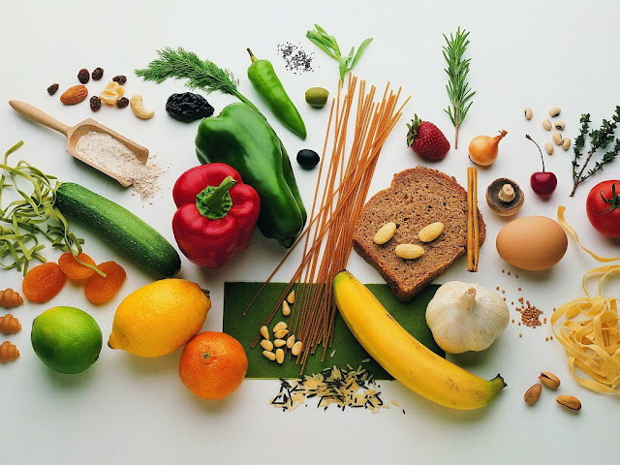

***Государственное учреждение «Гомельский областной центр гигиены, эпидемиологии и общественного здоровья»***

**Информационный бюллетень**

**ВИТАМИНЫ: ПОЛЬЗА И ВЫБОР ДЛЯ КАЖДОГО!**

Трещинки в уголках рта, тусклый цвет лица и волос, ломкость ногтей, раздражительность свидетельствуют о том, что нужно срочно восполнить недостаток витаминов, в которых нуждается наш организм. Для нормального самочувствия витамины так же важны, как здоровый сон, физическая активность и т.д.

**Витамин А.** Отвечает, как за внутреннее состояние организма (нормальное функционирование иммунной системы), так и за внешнюю красоту (ногти, волосы, кожа). Содержится во многих растительных и животных продуктах: *тыква, морковь, брокколи, петрушка, персики, дыня, яблоки, печень (в особенности говяжья), рыбий жир, яичный желток, молоко, сыр, творог.*

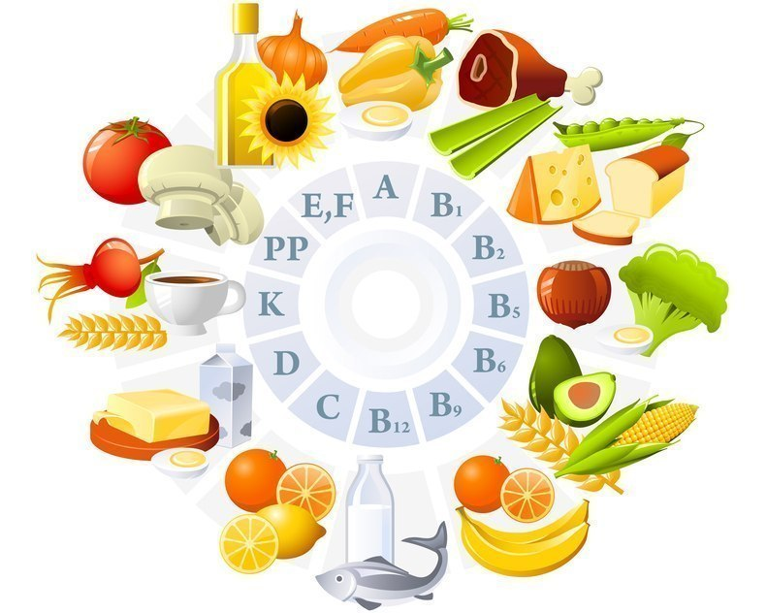

***Правильное питание* – это самый простой способ получения необходимых витаминов.**

**Для того чтобы сбалансировать рацион, важно знать, в каких именно продуктах содержатся нужные нам витамины. Давайте рассмотрим некоторые из них**

**Витамин Е.**  Этот витамин замедляет процесс старения, укрепляет стенки сосудов, предотвращает образование и способствует рассасыванию тромбов. Способствует усвояемости витамина А. Много витамина Е содержится в *растительных маслах, есть он в яйцах, печени, молоке, зелени.*

**Витамин К.** Его роль – принимать участие в обмене веществ в соединительной ткани и костях, а также в усвоении организмом кальция. В значительном количестве содержится *в оливковом масле, листовых зелёных овощах, в белокочанной, цветной и брюссельской капусте, а также в некоторых фруктах: киви, авокадо, бананы; есть в мясе, яйце, молоке.*

**Витамин С.**  Ещё один не менее важный витамин: стимулирует и укрепляет иммунную систему при ряде болезней – например, простудных. Основными источниками аскорбиновой кислоты (витамина С) являются свежий *шиповник, болгарский красный перец, облепиха, чёрная смородина, яблоки, цитрусовые.*

**Витамин Р.** Вместе с витамином С участвует в окислительно-восстановительных процессах. Содержится в *грецких орехах, цитрусовых, чёрной смородине, абрикосах, гречке, капусте, винограде, шиповнике.*

**Витамины группы В (В1, В2, В3, В6, В12).** Их в организме несколько, и каждый выполняет свою функцию. Они отвечают за работу нервных клеток, улучшают микроциркуляцию крови, принимают участие в ряде процессов в организме, среди которых: образование красных клеток крови, обмен жиров. Содержаться в ряде продуктов (*мясо, орехи, яйца, печень, яичный желток, рыба, зелёные овощи, морковь, картофель, свекла, бобовые, рис*).

**Йод.** Необходим для построения гормонов щитовидной железы. При недостатке йода у детей наблюдается снижение умственного, физического и полового развития, интеллектуальных способностей, памяти. Десятая часть потребности в йоде обеспечивается за счет воздуха и воды, а остальное приходит в организм с пищей. Поэтому важно употреблять йодсодержащие продукты.

Больше всего йода - в морепродуктах: *в морской капусте, красной икре, мясе трески, пикши и тунца, в креветках и кальмарах.* Есть йод и в овощах и фруктах, например, *хурме, черной смородине, огурцах, картофеле и чесноке.*

Помогают усваиваться йоду и другие витамины и микроэлементы: фосфор, калий, железо, витамины А, D, E. Всего 100 граммов морской капусты в день – и дневная норма по йоду выполнена.

В **печени трески** огромное содержание жирных кислот Омега-3, витаминов D, E и C, оказывающих омолаживающее действие, и конечно, йода.

**Гречка** - пожалуй, самая полезная и любимая крупа. Есть в гречке и йод, по его содержанию она чемпионка в мире злаковых. Кроме того, в гречке множество полезных витаминов и микроэлементов, которые помогут усвоить йод.

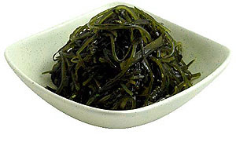Каждому человеку необходимо внимательно относиться к своему здоровью, своевременно реагировать на малейшие недуги, «подпи­тывать» организм необходимыми витаминами и не допускать авитаминоза.

***Питайтесь правильно и будьте здоровы!***

**Что мы должны знать о иерсиниозе?**

**ВСЕ О ИЕРСИНИОЗАХ.**

**ИЕРСИНИОЗ** - это острое инфекционное заболевание, которое сопровождается поражением желудочно-кишечного тракта, интоксикацией, сыпями на коже, увеличением размеров печени, болями в суставах. Вызывается это заболевание иерсинией (бактерией). Ее особенность - чрезвычайная устойчивость к низким температурам, однако при кипячении иерсинии погибают в течение нескольких секунд.

***Какова распространенность возбудителя?***

Возбудители иерсиниоза распространены повсеместно: в почве, пресной воде, пищевых продуктах (овощах, мясе, хлебе, молочных продуктах), в организме диких и домашних животных. Продуктами, наиболее часто подвергающимися заражению, являются овощи и корнеплоды - морковь, капуста, зеленый и репчатый лук. Заражению подвергаются различные соления: квашеная капуста, соленые огурцы, помидоры, в которых возбудитель сохраняется в течение 3-15 суток. В молочных продуктах - твороге, сыре - бактерии живут около 20 суток.

***Каков источник иерсиниоза?***

Источником инфекции являются мышевидные грызуны, сельскохозяйственные животные (свиньи, крупный рогатый скот), домашние животные (собаки, кошки), птицы, а также человек - больной и бактерионоситель.

***Как происходит заражение иерсиниозом? Кто болеет?***

Основной путь передачи - **пищевой**, однако не исключены **контактно-бытовой и водный**. Люди могут заражаться и при контакте с больными животными (животноводы, работники мясоперерабатывающих предприятий). Заболеванию подвержены и взрослые, и дети, но частота регистрации этого заболевания особенно высока у детей 2-5 лет, а также пожилых людей с ослабленным иммунитетом. В коллективе возможны массовые заболевания при употреблении одного и того же инфицированного продукта.

***МЕРЫ ПРОФИЛАКТИКИ:***

* необходимо строго соблюдать правила личной гигиены (обязательно мыть руки с мылом после возвращения домой с улицы, перед приготовлением и приемом пищи, после посещения туалета, перед кормлением ребенка);
* проводить мероприятия по борьбе с грызунами;
* готовые блюда хранить отдельно от сырых продуктов;
* нельзя употреблять в пищу недостаточно термически обработанное мясо, особенно свинину. При приготовлении овощных блюд овощи подвергать тщательной термической обработке;
* перед употреблением сырые овощи, фрукты и корнеплоды необходимо тщательно мыть теплой водой с мылом, очищать от подгнивших участков, а затем ошпаривать кипятком;
* хранить продукты только в течение рекомендованного срока годности, даже в холодильнике. Не приобретать продукты в неустановленных местах;
* салаты следует принимать в пищу только в свежеприготовленном виде;
* использовать бутилированную питьевую воду;
* не использовать в рационе питания куриные яйца в сыром виде;
* при кормлении детей использовать воду и молоко только в кипяченом виде;
* по мере возможности исключать близкий контакт детей до 1 года с домашними животными.

**ПОМНИТЕ!** **БОЛЕЗНЬ ЛЕГЧЕ ПРЕДОТВРАТИТЬ, ЧЕМ ЛЕЧИТЬ!**

**Если вы заболели диабетом!**

**У КОГО ДИАБЕТ – ВОТ НАШ СОВЕТ!**



**САХАРНЫЙ ДИАБЕТ** – это серьезное заболевание, которое при соблюдении определенных правил лечения, питания и личной гигиены позволит поддерживать самочувствие на удовлетворительном уровне.

Если вам или кому-то из ваших близких поставлен диагноз «сахарный диабет», вы должны иметь полную информацию об этом заболевании, чтобы знать, как с ним жить дальше.

Сахарный диабет известен с древних времен. Знания об этом заболевании накапливались постепенно. В настоящее время заболевание хорошо изучено и лечится, хотя полностью и не излечивается.

***Заболевание возникает*** в результате того, что поджелудочная железа перестает вырабатывать гормон – инсулин или, когда вырабатывающийся поджелудочной железой инсулин не усваивается организмом человека. Результатом является недостаток инсулина, регулирующего уровень глюкозы в крови.

**Выделяют 2 типа этого заболевания.**

**Диабет I типа** – развивается у молодых людей, у которых инсулин не вырабатывается в результате повреждения клеток поджелудочной железы. Организм человека не может использовать глюкозу, и она накапливается в крови. Почки начинают выводить избыток глюкозы через мочу.

**Диабет II типа** - более распространен. Обычно развивается у людей после 40 лет и имеющих избыточный вес. При этом у людей с избыточной массой тела содержание инсулина в крови может соответствовать норме, но клетки организма теряют восприимчивость к инсулину, и глюкоза накапливается в крови.

**Оба типа диабета чреваты осложнениями: ослаблением зрения, почечной недостаточностью, сердечно-сосудистыми заболеваниями.**

**Основные симптомы заболевания:**

* слабость, высокая утомляемость;
* постоянное чувство жажды;
* частое мочеиспускание;
* сухость кожи, зуд;
* внезапная и быстрая потеря веса;
* ухудшение зрения;
* снижение иммунитета, что приводит к частым простудам, вирусным заболеваниям.

Важно вовремя обратить внимание на указанные симптомы заболевания и обратиться за медицинской помощью. Помните, если вовремя принять меры, то диабет II типа излечим на ранних стадиях!



**ФАКТОРЫ РИСКА:**

* стресс;
* ожирение;
* возраст;
* заболевания поджелудочной железы, инфекционные заболевания, в т. ч. грипп.

**Если вы заболели диабетом I типа, вам необходимо:**

* ежедневно делать инъекции инсулина;
* в соответствии с рекомендациями врача отрегулировать режим питания в сторону снижения употребления углеводов;
* вести здоровый образ жизни с достаточной двигательной активностью;
* контролировать содержание глюкозы в крови и моче.



**Если вы заболели диабетом II типа, вам необходимо:**

* принимать противодиабетические препараты, рекомендованные врачом;
* изменить режим питания, посоветовавшись с врачом;
* вести здоровый образ жизни;
* следить за своим весом.

***Важно понимать, что сахарный диабет - это образ жизни! Именно такое восприятие заболевания, при соблюдении определенных норм и правил, не помешает вам нормально жить, работать, любить, рожать и растить детей и жизнь до глубокой старости.***

**Безопасность нашего дома!**

**РАДОН – НЕВИДИМЫЙ ВРАГ РЯДОМ С НАМИ!**

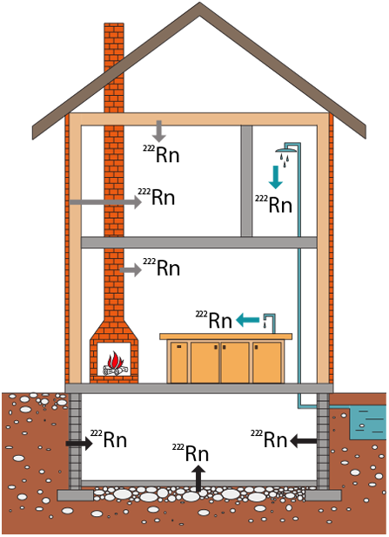

Большинство белорусов уверено в том, что единственным источником радиоактивного облучения являются радионуклиды «чернобыльского происхождения». Но, по оценке Научного комитета по действию атомной радиации ООН, основной вклад в дозу облучения населения вносят природные радионуклиды, основным из которых является **радон**.

**РАДОН** – это радиоактивный газ, который повсеместно распространён в природе, не имеет цвета, вкуса, запаха, хорошо растворим в воде, тяжелее воздуха в 7,5 раз и поэтому скапливается в подвальных помещениях, на нижних этажах зданий.

***Радон является потенциальным канцерогеном. Считается, что радон — второй по частоте (после курения) фактор, вызывающий рак лёгких.***

*Обезопасьте себя и своих близких, не пренебрегайте опасностью, которую таит невидимый враг – радон. Проводите радиационное обследование своего жилья!*

**СЫРОСТЬ И ПЛЕСЕНЬ КАК ФАКТОРЫ НЕБЛАГОПОЛУЧИЯ СРЕДЫ ОБИТАНИЯ.**

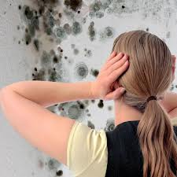В пору межсезонья жители как многоквартирных, так и индивидуальных домов особенно часто сталкиваются с проблемой возникновения в жилых помещениях сырости, появления на стенах и потолках влаги, что может приводить к росту плесени. Но не только климатические условия являются факторами риска появления сырости и плесени. Причины подобных явлений можно разделить на три основные группы: ***высокая влажность воздуха, низкая температура и неэффективная вентиляция.***

Зачастую мы сами **переувлажняем** свои дома, когда сушим белье в жилых комнатах, не включаем вытяжку при приготовлении еды, злоупотребляем бытовыми увлажнителями воздуха и др.

Говоря о температуре, следует сразу разграничить два понятия: **температура воздуха и температура поверхностей**. И если в первом случае проблема решается дополнительным обогревом, то во втором дело обстоит сложнее. В стенах или потолках могут иметься участки с недостаточной теплоизоляцией – так называемые «холодовые мостики». Причиной их появления могут являться пустоты в железобетонных плитах или дефекты теплоизоляции кровли, швов на стыке плит. Со временем в этих местах образуются мокрые пятна, не высыхающие даже при высоких температурах воздуха в помещении. Появление плесени в этой ситуации лишь вопрос времени.

Последним, но не менее важным фактором, способствующим появлению сырости и плесени, является **низкая эффективность вентиляции**. Чтобы вырастить в своем доме плесень, достаточно закрыть все окна, заклеить вентиляционную решетку и ждать. Подобная ситуация кажется курьезной, но встречается довольно часто. Особенно это касается современных окон со стеклопакетами.

Существует ряд заболеваний, для которых установлена связь с наличием в жилом помещении сырости и плесени: *бронхиальная астма, аллергические реакции и прямая инфекция* (явление очень редкое, возникающее у людей с серьезным иммунодефицитом).

**Чтобы снизить вероятность появления плесени необходимо соблюдать простое правило – проветривать помещения в любое время года!** Не стоит пренебрегать кухонной вытяжкой и канальными вентиляторами. При выборе окон обращайте внимание на наличие функции микропроветривания, позволяющей без потерь температуры создать приток воздуха, достаточный для нормальной работы вытяжной вентиляции.

А вот при наличии плесени в местах конструктивных дефектов здания (фундамента, кровли, стен или потолка) единственным решением является ревизия и восстановление тепло- и гидроизоляции. Для этого необходимо незамедлительно обратиться в организацию, эксплуатирующую жилой фонд.

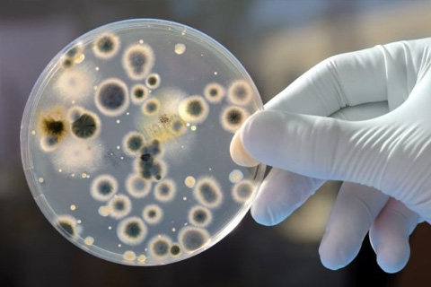***При необходимости микологические исследования воздуха закрытых помещений и смывов с поверхностей на содержание спор плесневых грибов можно провести в лаборатории Гомельского областного ЦГЭ И ОЗ на платной основе (телефон для справок 8(0232)75-49-68). Однако проведение лабораторных исследований нецелесообразно, когда явная причина появления плесени не устранена.***

**Спрашивали – отвечаем!**

**ДЫХАНИЕ АСТМЫ.**

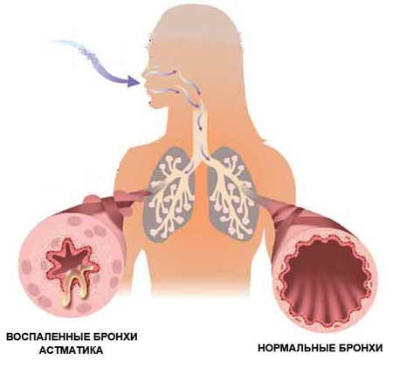**БРОНХИАЛЬНАЯ АСТМА** – это хроническое воспалительное заболевание дыхательных путей, для которого характерна повышенная реактивность бронхов. По данным ВОЗ, в мире насчитывается более 100 млн. больных астмой – около 3% взрослого населения и до 10% детей. В детском возрасте чаще болеют мальчики, во взрослом – женщины.

**Типичные симптомы начинающейся астмы.** Появляется свистящее дыхание, изредка даже слышимое на расстоянии; непродуктивный кашель; постоянная отдышка во время физической нагрузки или возникающая без явной причины; приступы удушья с ощущением нехватки кислорода; ночные удушья, вызванные затруднением поступления в легкие воздуха (спазмами бронхов).

**Выделяют причины двух уровней.** Первые из них приводит к развитию воспаления дыхательных путей, а вторые воздействуют на воспаленные бронхи и провоцируют развитие приступа. Сегодня известны два главных фактора для возникновения астмы – наследственность и аллергия. Доказано, что примерно у 1/3 больных заболевание носит наследственный характер. Что касается аллергической природы астмы, то здесь причиной воспаления бронхов могут быть всевозможные аллергены (пух, перья, пыльца растений, перхоть и др.).

**Причины вызывающие приступы удушья:**

* инфекции (прежде всего ОРВИ);
* аллергены;
* физическая нагрузка;
* некоторые медикаменты (выделяют даже аспириновую форму);
* резкие запахи;
* холодный воздух;
* стрессы, волнение, причем не обязательно от какого-то горя или неприятности – приступ удушья может спровоцировать, например, сильный смех;
* желудочно-пищеводный рефлекс.

Главными принципами лечения этого заболевания являются постоянное проведение противовоспалительных мероприятий и лечение, которое помогает сократить число приступов удушья и быстро снимать эти приступы.

**ПОМНИТЕ! САМОЛЕЧЕНИЕ НЕДОПУСТИМО!**

**Несколько практических советов:**

* Старайтесь не есть много, особенно на ночь, иначе переполненный желудок будет давить на диафрагму и затруднять дыхание.
* Не избегайте умеренных физических нагрузок. Плавание в бассейне, легкая атлетика, езда на велосипеде – все это способствует развитию дыхательной мускулатуры.
* Закаливайте свой организм, но начинайте осторожно – с влажных обтираний и хождения в холодной воде от 30 секунд до 2 минут. Очень постепенно привыкайте к прохладному душу.
* Больше находитесь на свежем воздухе. Постоянно проветривайте и держите в чистоте свое жилище.
* Для наилучшей регуляции дыхания следует дышать носом. При таком дыхании поступающий в организм воздух увлажняется, очищается и согревается.

***Чтобы лишний раз не сбивать себе дыхание, ограничьте такие проявления чувств, как волнения, переживания, приступы гнева, крик, а также длительный хохот, долгий разговор и т.п. Нужно обучаться спокойствию, стараться думать о хорошем.***

**ЖИЗНЬ С АЛЛЕРГИЕЙ.**

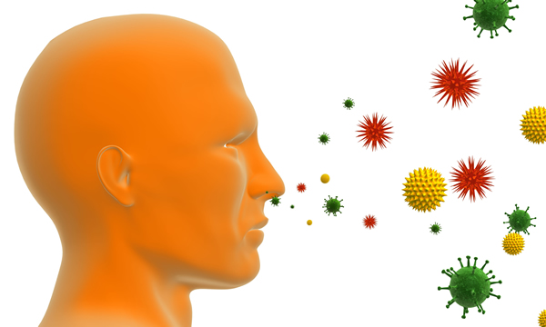**Аллергия** – это повышенная чувствительность организма к воздействию некоторых факторов окружающей среды, называемых аллергенами.

**Аллергены** бывают неинфекционного происхождения (бытовая пыль, шерсть животных, лекарственные средства, химические вещества, пыльца растений, пищевые продукты) и инфекционного происхождения (бактерии, грибки, клещи, вирусы и продукты их жизнедеятельности).

***Для чувствительных к воздействию аллергенов РЕКОМЕНДАЦИИ:***

***BD14531_* Исключите** возможность **курения** в доме.

BD14531_ **Поддерживайте** в помещениях относительную **влажность** воздуха около 40%, что поможет избежать возникновения **плесени**. Сушите одежду вне жилых помещений; пользуйтесь вытяжкой на кухне.

**BD14531_ Откажитесь** от одежды на основе шерсти, меха животных; лучше использовать льняные или хлопчатобумажные вещи.

**BD14531_ Используйте** постельные принадлежности с синтетическими наполнителями и ежедневно их просушивайте.

BD14531_ **Устраните** источники скопления **пыли** (в том числе открытые книжные полки, телевизор и компьютер, букеты из сухих растений), особенно в спальне.

BD14531_ **Не заводите** домашних животных.

**BD14531_ Ежедневно** проветривайте и делайте влажную уборку помещений.

BD14531_ **Избегайте** воздействия сильных запахов, включая духи, ароматические смеси, освежители воздуха.

**BD14531_ Соблюдайте диету.** Исключите из рациона: острые и жареные блюда, копчености, консервы, специи; цитрусовые; соленую и копченую рыбу, рыбные бульоны, икру; птицу; орехи; шоколад, какао, кофе; грибы, сдобное тесто; яйца; томаты, баклажаны, хрен, редис, редьку; клубнику, землянику, дыню, ананас; мед; алкогольные напитки.

**Можно употреблять:** крупы (овсяная, гречневая, рисовая), кисломолочные продукты, отварную или паровую говядину, крольчатину, картофель, капусту, фрукты светлой окраски.

**Остановимся подробнее на одном из видов аллергии.** Весна — время пробуждения при­роды. Однако некоторых лю­дей это не радует – это лица с аллерги­ей на пыльцу деревьев и трав. Ведь для них это период обострения заболевания. Первыми страдают слизистые оболочки глаз и носа. По­этому такая аллергия проявляется в виде насморка, чихания с зудом, обильных выделений из носа, а также отечности и зуда век, слезотечения. При тяжелом течении могут появляться симптомы бронхиальной астмы, кожной сыпи, голов­ной боли.

***СОВЕТЫ лицам, страдающим от такого вида аллергии:***

* в солнечную и ветреную погоду перенесите прогулки на вечернее время, ближе к заходу солнца, смело совершайте прогулки сразу после дождя;
* возвратившись с улицы, сразу переоденьтесь, смените обувь и примите душ;
* в период цветения растений не сушите белье на улице;
* настороженно отнеситесь к разведению комнатных растений;
* исключите работу на приусадебных участках в период цветения растений;
* воздержитесь от применения лекарственных препаратов и косметических средств, содержащих экстракты растений;
* не рекомендуется проведение профилактических прививок и плановых операций в период цветения тех растений, на пыльцу которых у вас аллергия.

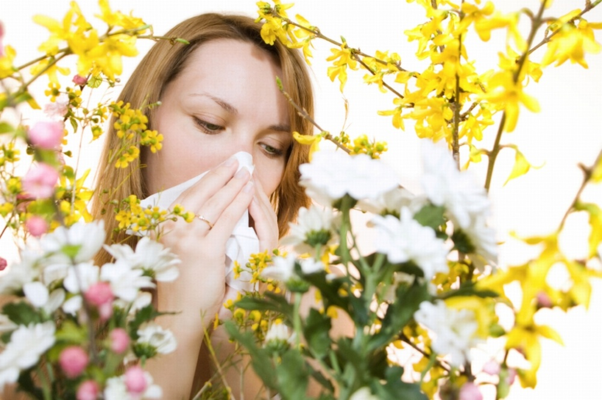***Выполнение вышеизложенных рекомендаций поможет избежать проявлений аллергии и сделать вашу жизнь более полноценной!***

***С электронной версией выпуска «Информационного бюллетеня» можно ознакомиться на сайте государственного учреждения «Гомельский областной центр гигиены, эпидемиологии и общественного здоровья» -*** [***http://gmlocge.by***](http://gmlocge.by)

**Издатель:** Отдел общественного здоровья

государственного учреждения «Гомельский областной центр гигиены,

эпидемиологии и общественного здоровья»

**e-mail:** [**Health@gmlocge.by**](mailto:Health@gmlocge.by)

246000 , г. Гомель, ул.Ирининская, д. 23

**Тел./факс: 8(0232) 75 77 64**

Редакционная коллегия: Короткевич Елена

Науменко Наталья

Ответственный за выпуск: Соболева Людмила